NỘI DUNG BÀI GHI MÔN ÂM NHẠC 6
Từ ngày 22 đến 26/2/2021
TIẾT 24:
HỌC HÁT: Bài “HÔ-LA-HÊ, HÔ-LA-HÔ”
Dân ca Đức

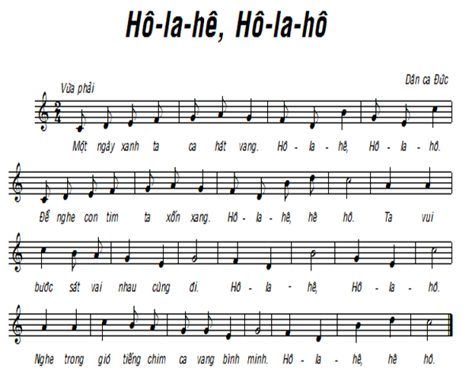

NỘI DUNG BÀI GHI MÔN ÂM NHẠC 7
Từ ngày 22 đến 26/2/2021
TIẾT 24:
HỌC HÁT: Bài “TIẾNG VE GỌI HÈ”
Nhạc và lời: Trịnh Công Sơn

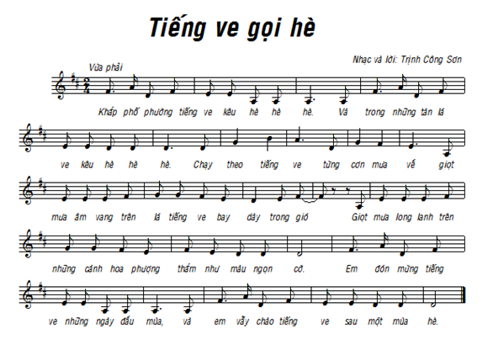

NỘI DUNG BÀI GHI MÔN ÂM NHẠC 8
Từ ngày 22 đến 26/2/2021
TIẾT 24:
HỌC HÁT: Bài “NỔI TRỐNG LÊN, CÁC BẠN ƠI!”
Nhạc và lời: Phạm Tuyên

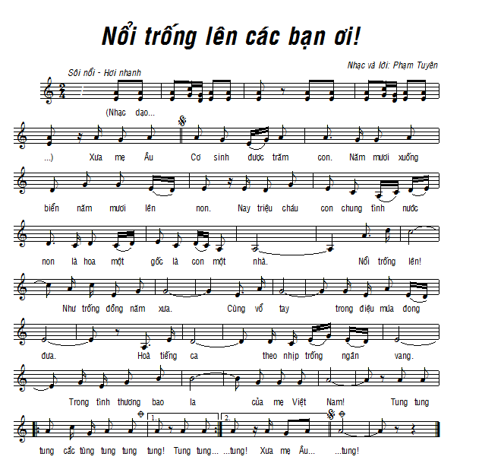

NỘI DUNG BÀI GHI MÔN ÂM NHẠC 9
Từ ngày 22 đến 26/2/2021
TIẾT 24:
HỌC HÁT: Bài “LÝ KÉO CHÀI”
Dân ca Nam Bộ
Đặt lời mới: Hoàng Lân

